Uchwała Nr XXXIII/272/2009
RADY GMINY LUBISZYN
z dnia 21 sierpnia 2009 roku
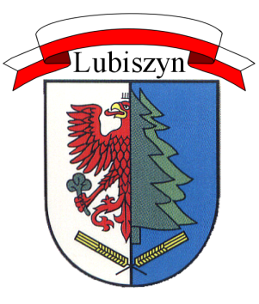
AKT NADANIA

Na podstawie art. 18, ust. 2, pkt 14 ustawy z dnia 8 marca 1990 roku o samorządzie gminnym (tekst jednolity Dz. U. z 2001 r. Nr 142, poz. 1591 z późn. zm.), oraz Uchwały Rady Gminy Lubiszyn Nr XXI/172 /2008 z dnia 22 sierpnia 2008r. w sprawie ustalenia Tytułu Honorowego „Zasłużony dla Gminy Lubiszyn”

§ 1

Rada Gminy Lubiszyn

nadaje Panu

ADOLFOWI ŻYLIŃSKIEMU

TYTUŁ HONOROWY
ZASŁUŻONY DLA GMINY LUBISZYN

§ 2

Uchwała wchodzi w życie z dniem podjęcia.

Przewodniczący Rady Gminy
Eugeniusz Leśniewski

